Министерство образования и молодежной политики Свердловской области



ГАПОУ СО «Екатеринбургский колледж транспортного строительства»

Отчёт по программе «**Практическая №15**»

Выполнил: Дёмин Константин Евгеньевич

Группа: ПР-21

Преподаватель: Мирошниченко Г.В

2025

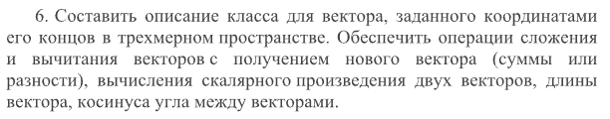**Входные и выходные данные**

**1)X Y Z-Координаты начала и конца векторов double**

**Блок-схема**

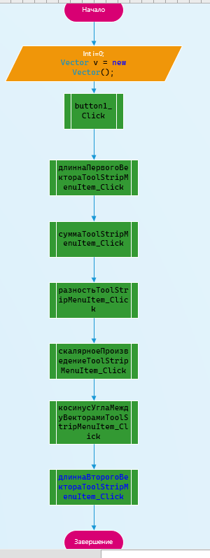

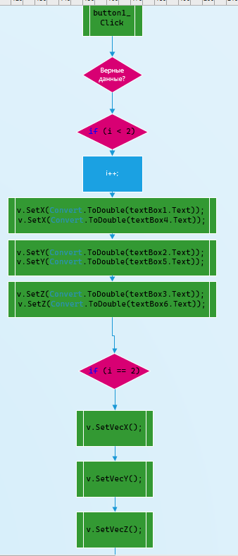

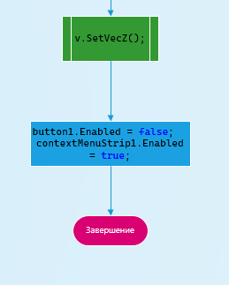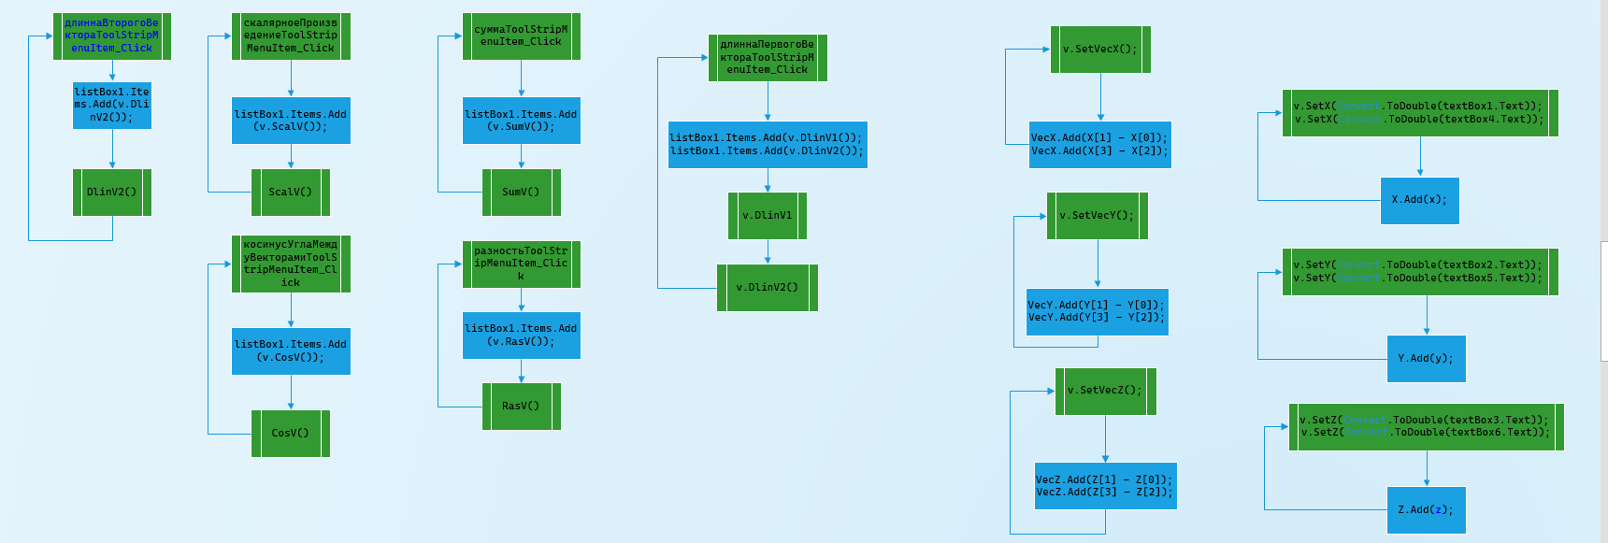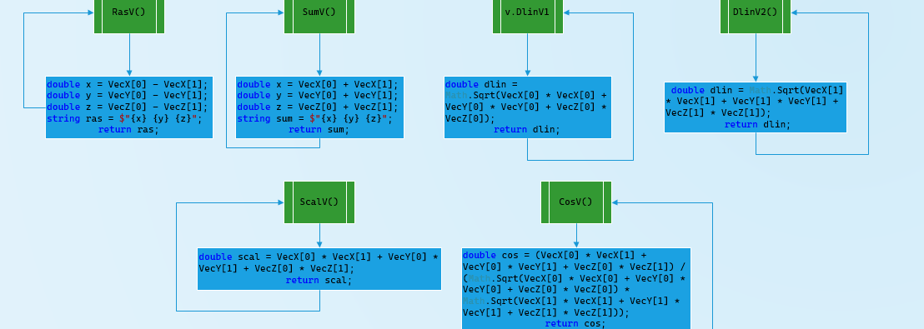

**Листинг программы**

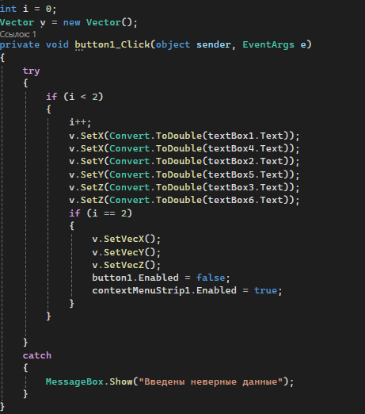

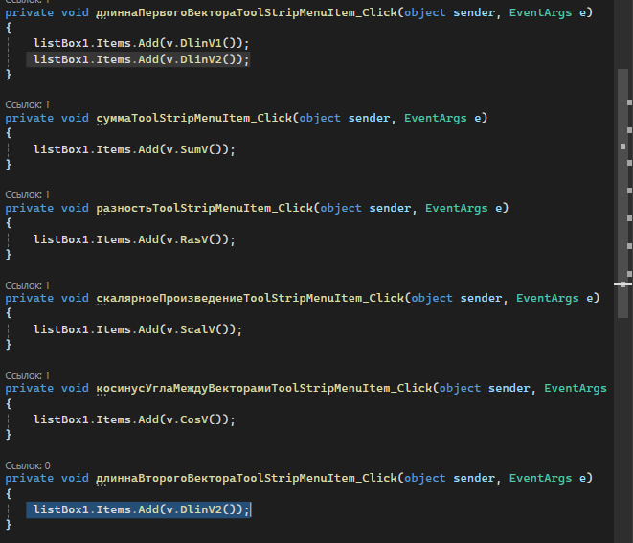

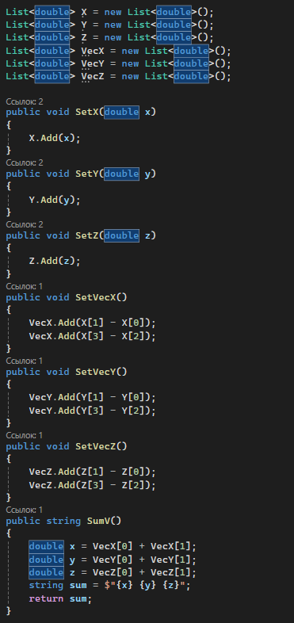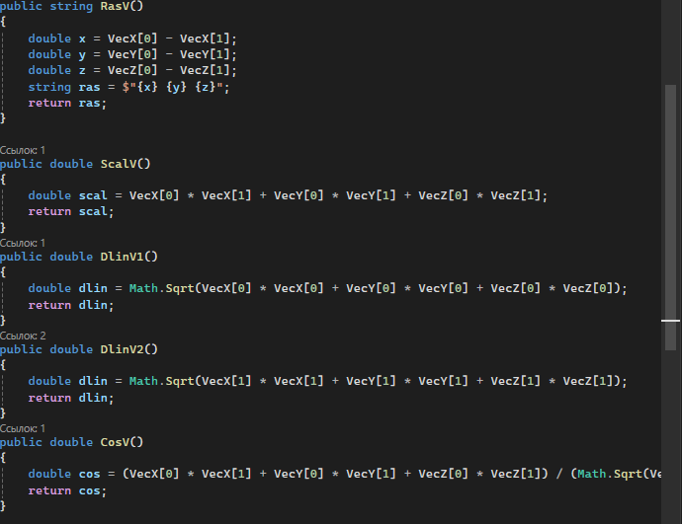

**Скрин-шот экранов (если есть)**

